เตือน!! เครื่องสำอาง “ผงพอกผิวขาว” แสดงเลขที่จดแจ้งปลอม

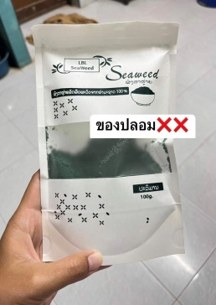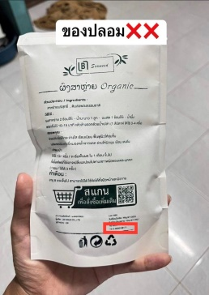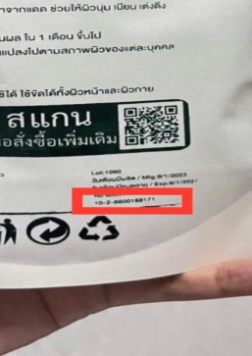

อย. เตือนประชาชนระมัดระวังการซื้อเครื่องสำอางผงพอกผิวขาว พบปลอมเลขจดแจ้ง   
แนะตรวจสอบเลขอนุญาตผลิตภัณฑ์ก่อนซื้อ

**เภสัชกรวีระชัย นลวชัย รองเลขาธิการคณะกรรมการอาหารและยา** เปิดเผยว่า จากกรณีที่มีผู้บริโภคใช้ผงพอกผิวขาว พอกแขน และหน้า เมื่อล้างออก ผิวไม่ได้ขาวขึ้นตามคำโฆษณา แต่กลับคล้ำลงเห็นได้อย่างชัดเจน สำนักงานคณะกรรมการอาหารและยา (อย.) ได้สอบถามข้อมูลจากผู้เสียหายทราบว่าสั่งซื้อผงดังกล่าว จากเพจเฟซบุ๊กชื่อ “ผงสาหร่ายขัดผิวขาว Organic แท้100%” ลักษณะเป็นผงสีเขียว บรรจุในซองพลาสติก ขนาด 100 กรัม ด้านหน้าเป็นภาษาประเทศเพื่อนบ้าน ฉลากแสดงเลขที่ใบรับจดแจ้ง 10-2-6600188171 เมื่อตรวจจากฐานข้อมูลการอนุญาตพบว่าเป็นเลขปลอม ขณะนี้ผู้จำหน่ายปิดเฟซบุ๊กดังกล่าวแล้ว   
อย. จะได้ตรวจสอบการขายผลิตภัณฑ์ข้างต้นทางออนไลน์ช่องทางอื่น และประสานตำรวจ บก.ปคบ. สืบหาแหล่งผลิตเพื่อดำเนินคดีตามกฎหมายต่อไป จึงขอเตือนร้านค้าอย่าซื้อมาขาย ประชาชนอย่าหลงเชื่อซื้อผลิตภัณฑ์ดังกล่าวมาใช้

ทั้งนี้ ผู้ขายเครื่องสำอางที่ไม่จดแจ้งมีโทษปรับไม่เกิน 20,000 บาท ผู้ขายเครื่องสำอางปลอมเลขที่ใบรับจดแจ้ง มีโทษจำคุกไม่เกิน 6 เดือน หรือปรับไม่เกิน 50,000 บาท หรือทั้งจำทั้งปรับ

อย. ขอแนะนำให้ผู้บริโภค ตรวจสอบเลขอนุญาตผลิตภัณฑ์ก่อนเลือกซื้อมาใช้ โดยสามารถตรวจสอบได้ที่ www.fda.moph.go.th หรือผ่าน Line@FDAThai, Facebook : FDAThai เพื่อความปลอดภัยของผู้บริโภค และควรซื้อจากร้านค้าที่มีหลักแหล่งแน่นอน มีฉลากภาษาไทยครบถ้วน ระบุเลขที่ใบรับจดแจ้งที่ตรวจสอบแล้วพบข้อมูลตรงตามข้อมูลที่แสดงบนฉลากผลิตภัณฑ์ และหากพบผลิตภัณฑ์ที่สงสัยว่าจะผิดกฎหมาย ขอให้แจ้งมาที่สายด่วน อย. 1556 หรืออีเมล์ 1556@fda.moph.go.th หรือที่สำนักงานสาธารณสุขจังหวัดทั่วประเทศ

**\*\*\*\*\*\*\*\*\*\*\*\*\*\*\*\*\*\*\*\*\*\*\*\*\*\*\*\*\*\*\*\*\*\*\*\*\*\*\*\*\*\*\*\*\*\*\***

**วันที่เผยแพร่ข่าว 22 มีนาคม 2566 ข่าวแจก 80 / ปีงบประมาณ พ.ศ. 2566**